Филиал государственного бюджетного образовательного учреждения
высшего профессионального образования
«Национальный исследовательский университет «МЭИ»
в г. Смоленске

номинация «Исследования в области технических наук»

Якименко Юрий Игоревич, 6 курс
Павлюк Алексей Игоревич, 6 курс
Факультет Компьютерной техники и электроники,
кафедра Электроники и микропроцессорной техники (ЭиМТ),
специальность Электроника и наноэлектроника

Разработка и реализация алгоритма определения динамики
технологического процесса путём фотомониторинга
Авторы научной работы
Якименко Ю.И.
Павлюк А.И.
1 Проблематика и актуальность научной работы
Трудно найти область человеческой деятельности, в которой в той или иной мере не использовались бы современные информационно-вычислительные технологии, часть которых базируется на цифровых методах обработки изображений.
Такой областью является автоматический фотомониторинг и управление технологическим процессом в условиях, когда присутствие человека-оператора в производстве ограниченно или невозможно из-за технологических условий.
2 Цели научной работы
Целью работы является разработка способа обработки изображений для систем технического зрения, способных путем фотомониторинга оценивать динамику технологического процесса и вырабатывать сигналы управления.
Суть способа обработки изображений заключается в расчете коэффициента корреляции между двумя матрицами изображений, зафиксированными через равные промежутки времени и сравнение его значения с порогом. Величина коэффициента корреляции ниже порогового значения свидетельствует о динамике технологического процесса, в противном случае динамика отсутствует.
3 Задачи научной работы
1. Провести анализ существующих алгоритмов обработки изображений в системах технического зрения.
2. Разработать новый способ обработки изображений для систем технического зрения, применяемых для фотомониторинга динамики технологических процессов.
3. Создать алгоритм обработки изображений, созданный на основе предлагаемого способа обработки изображений.
4. Провести предварительное имитационное математическое моделирование, необходимое для обеспечения работоспособности алгоритма.
5. Доказать адекватность способа путем проверки работоспособности предложенного корреляционного алгоритма контроля динамики технологического процесса.
Ограничения, принятые в области исследований:
а) способы и алгоритмы обработки изображений предназначены для обнаружения изменений в размере, происходящих при развитии объекта, в ходе технологического процесса;
б) под объектом следует понимать биологическую структуру;
в) технологический процесс происходит в биореакторе;
г) участие человека в технологическом процессе невозможно из-за ограниченного размера реактора и строгого выполнения режима стерильности.
При выполнении работы использованы методы цифровой обработки изображений, теории вероятностей и математической статистики, имитационное моделирование с использованием систем компьютерной математики MatLab.
4 Научная новизна и теоретическая значимость научной работы
Научная новизна способа обработки изображений заключается в расчете коэффициента корреляции между двумя матрицами изображений, зафиксированными через равные промежутки времени и сравнение его значения с порогом. Величина коэффициента корреляции ниже порогового значения свидетельствует о динамике технологического процесса, в противном случае динамика отсутствует.
Практическая значимость способа обработки изображений заключается в том, что на его основе создан корреляционный алгоритм обработки изображений для систем технического зрения, способных путем фотомониторинга автоматически оценивать динамику технологического процесса и вырабатывать сигналы управления.
5 Патентно-лицензионная ценность научной работы
Получено свидетельство о регистрации электронного ресурса № 20044 опубл., 14.04.2014 «Программа для вычисления порогового значения для принятия статического решения в условиях ненормальности анализируемых распределений»
Получено свидетельство о государственной регистрации программы для ЭВМ, рег. №2014611886 Федеральной службы по интеллектуальной собственности, патентам и товарным знакам «Программа для вычисления порогового значения для принятия статистического решения в условиях ненормальности анализируемых распределений».
6 Материалы, методы исследования
В основу способа обработки изображений систем технического зрения, предназначенного для оценки динамики технологического процесса, предлагается включить расчет нормированного коэффициента корреляции между двумя матрицами изображений, зафиксированными через равные установленные интервалы времени.
$r=\frac{\sum_{i=0}^{N}{\sum_{j=0}^{M}{\left[\left(V_{i,j}-\frac{\sum_{i=0}^{N}{\sum_{j=0}^{M}{V_{i,j}}}}{N∙M}\right)∙\left(W_{x,y}-\frac{\sum_{i=0}^{N}{\sum_{j=0}^{M}{W_{i,j}}}}{N∙M}\right)\right]}}}{\sqrt{\sum_{i=0}^{N}{\sum_{j=0}^{M}{{\left(V_{i,j}-\frac{\sum_{i=0}^{N}{\sum_{j=0}^{M}{V_{i,j}}}}{N∙M}\right)}^{2}}}}∙\sqrt{\sum_{i=0}^{N}{\sum_{j=0}^{M}{{\left(W_{i,j}-\frac{\sum_{i=0}^{N}{\sum_{j=0}^{M}{W_{i,j}}}}{N∙M}\right)}^{2}}}}}$,
где v_{i,j} – элементы массива первичного изображения, полученного в момент времени t₁=0;
w_{i,j} – элементы массива вторичного изображения, полученного в момент времени t₂=0+Δt.
Нормированный коэффициент корреляции принимает значение от 0 до 1. В случае, когда изменений в изображении не наблюдается, величина коэффициента стремится к 1. Если изменения в изображении происходят, то величина коэффициента корреляции будет снижаться. Поэтому учитывая скорость, особенности протекания технологического процесса и степень допустимых изменений, необходимо экспериментально установить величину порога принятия решения и временные сдвиги между наблюдаемыми изображениями.
В основе корреляционного способа лежит процедура сравнения коэффициента корреляции с пороговым значением. Величина коэффициента корреляции ниже порогового значения свидетельствует о динамике (изменениях), происходящей в технологическом процессе, в противном случае динамика (изменения) отсутствует (см. рисунок 1).
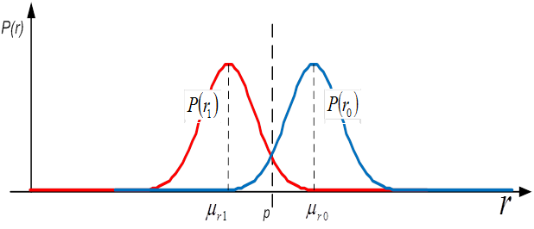
Рисунок 1 – Законы распределения вероятностей распределения значений
коэффициентов корреляции

Таким образом, пороговая обработка полученных значений коэффициентов корреляции позволит сделать вывод о динамике (изменениях) технологического процесса и перейти к формированию команд управления.
Алгоритм содержит ряд действий, которые можно условно разделить на подготовительную часть и основную часть, непосредственно расчет и пороговую обработку результата, итогом которой становится вывод - есть изменения в развитии объекта на время наблюдения или нет. Исходя из этого вывода, вырабатываются управляющий сигнал на исполнительный механизм системы дозированной подачи активной жидкости к выбранному объекту (см. рисунок 2).
Подготовительная часть содержит два этапа последовательного получение массивов изображения развивающего объекта через установленный период времени T.
Основная часть содержит расчет нормированного коэффициента корреляции между двумя матрицами изображений, зафиксированными через равные установленные интервалы времени.
В ходе выполнения алгоритма нормированный коэффициент корреляции принимает значение от 0 до 1. В случае, когда изменений в изображении объекта не наблюдается, величина коэффициента стремится к 1. Если изменения в изображении объекта происходят, то величина коэффициента корреляции будет снижаться.

Рисунок 2 – Блок-схема корреляционного алгоритма обработки изображений

Учитывая скорость, особенности протекания технологического процесса и степень допустимых изменений, экспериментально устанавливается величина порога принятия решения. Величина порога используется для выполнения блока сравнения с порогом, что приведет к принятию бинарного решения, есть изменения или их нет в процессе развития объекта наблюдения.
Исходя из результата принятого решения блоком формирования кода управления, будет сформирован управляющий сигнал, поступающий в систему дозированной подачи активной жидкости, обеспечивающей развитие объекта наблюдения.
Для проведения предварительной оценки работоспособности и определения уровня порога принятия решения было проведено предварительное математическое моделирование с использованием математического пакета MathCad.
В качестве экспериментального видеопотока был использованы кадры видеофильма ускоренного развития грибоподобной структуры. Использовался фрагмент ускоренного видеофильма длительностью 4 минуты, в котором была сосредоточено 4 часа реального времени сьемки.
Таким образом, протекание процесса грибоподобных структур было ускорено в 60 раз. Следовательно, при сдвижке между кадрами в 1 секунду реальный интервал будет соответствовать 1 минуте.
Образное представление пачек видеокадров, полученных через равные промежутки времени, представлено на рисунке 3.

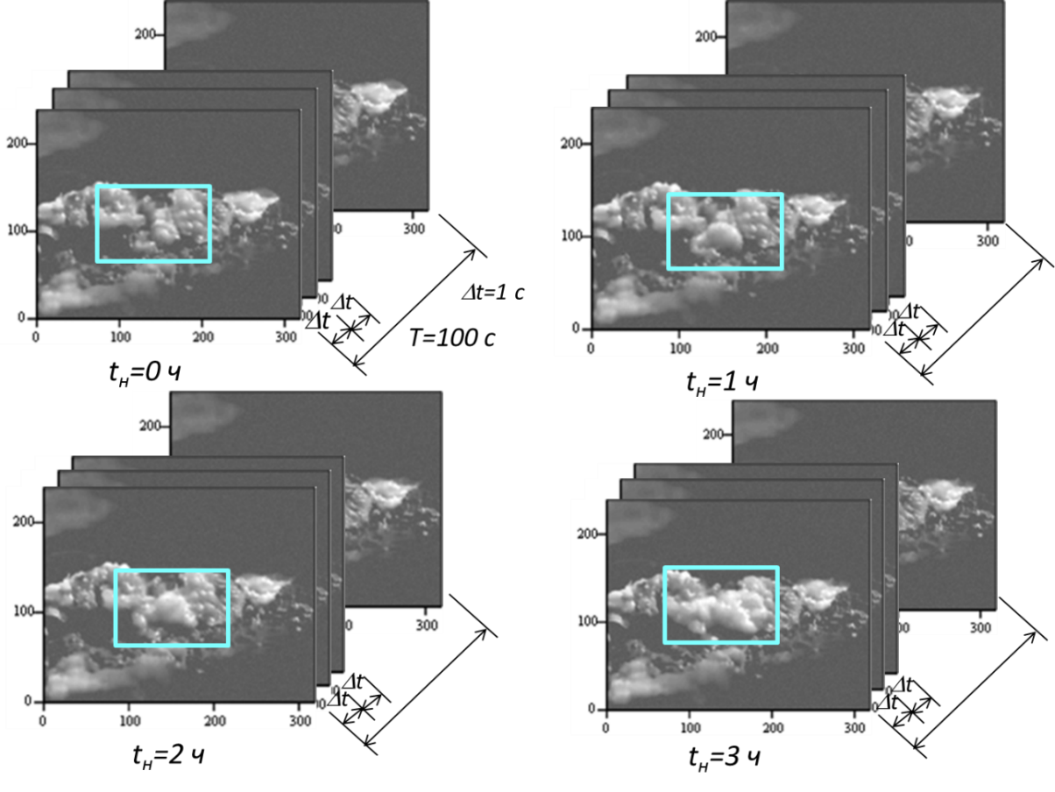

Рисунок 3 – Образное представление пачек видеокадров, полученных
через равные промежутки времени
Из видеопотока было вырезано 400 видеокадров, которые были сформированы через 1 с и разделены на четыре группы по 100 штук. Временной интервал между группами составляет 60 мин.
Для оценки величин коэффициентов корреляции между массивами изображений были рассчитаны нормированные коэффициенты корреляции. Оценка велась с целью установления интервала времени, после которого функционал начинает устойчиво работать.
Для этого была создана программа MathCad расчета корреляционных матриц на основе подготовленных выше пачек изображений (см. рисунок 4).
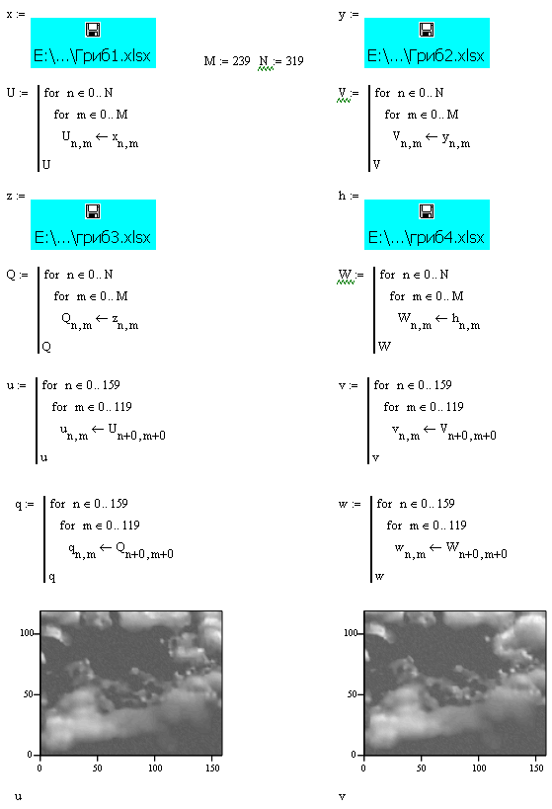
Рисунок 4 – Программа MathCad для расчета корреляционных матриц
Корреляционная матрица имеет вид, представленный на рисунке 5. Информационной является первая строка, которая информирует о величине нормированного коэффициента корреляции. Элемент r₁₁=1 получен при расчете массива №1 первой пачки сам с собой. Элемент r₁₂=1 получен при расчете массива №1 первой пачки с массивом №1 второй пачки. Элемент r₁₃=1 получен при расчете массива №1 первой пачки с массивом №1 третий пачки. Элемент r₁₄=1 получен при расчете массива №1 первой пачки с массивом №1 четвертой пачки. Расчет повторялся для массивов с №2 – 100 для всех 4 пачек. Таким образом, получалась группа зависимостей коэффициента корреляции от временного сдвига. Примерный вид зависимостей коэффициента корреляции представлен на рисунке 6.6.

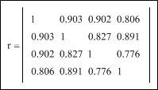

Рисунок 5 – Внешний вид рассчитанной корреляционной матрицы
с выделенной информационной строкой

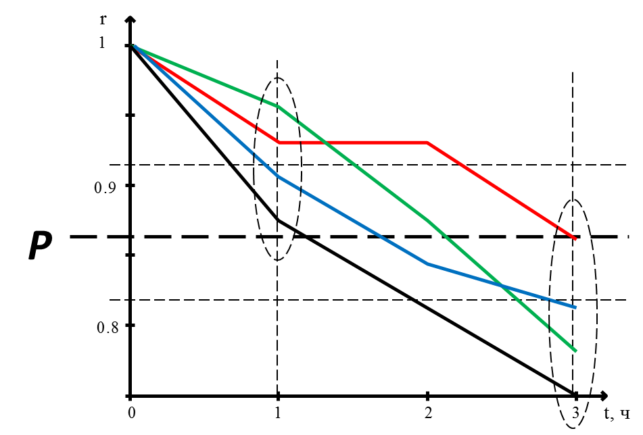
Рисунок 6 – Зависимости значений коэффициентов корреляции от
интервалов времени наблюдения

Оценка значений коэффициентов корреляции между изображениями динамичного технологического процесса позволила зафиксировать изменения величин коэффициентов от интервалов времени наблюдения. Оптимальный временной интервал сдвига был выбран в количестве 120 мин.
Для дальнейших исследований необходимо исследовать чувствительность функционала – нормированный коэффициент корреляции от размера исследуемых изображений (электронного увеличения).
Для исследования чувствительности функционала от размера исследуемых изображений (электронного увеличения), несколько изображений были сегментированы в близи элементов, несущих информацию о развивающимся объекте (рисунок 7). Для них были рассчитаны зависимости величины коэффициента корреляции в зависимости от временного сдвига (рисунок 8) и от кратности электронного увеличения (рисунок 9).
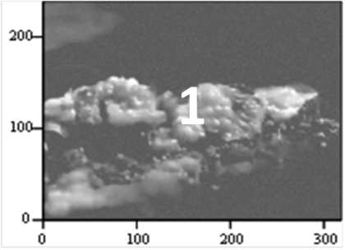 |  | 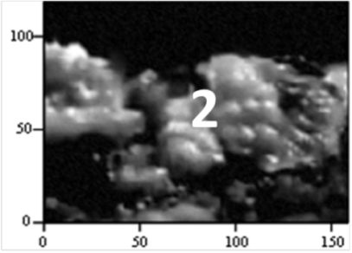
а) |  | б)
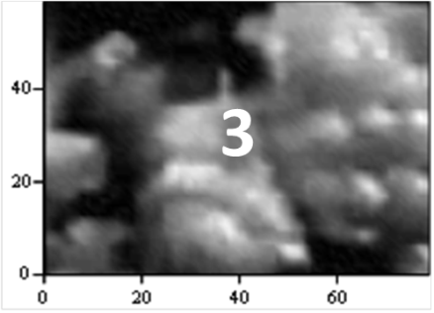 |  | 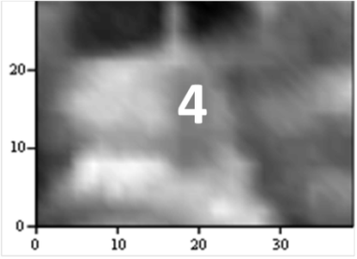
в) |  | г)

Рисунок 7 – Изменение вида изображений при уменьшении размерности
(при электронном увеличении):
а) размер 240×320 – нет увеличения;
б) размер 120×180 – увеличение в 2 раза;
в) размер 60×90 – увеличение в 4 раза;
г) размер 30×45 – увеличение в 16 раза.

Рисунок 8 – Зависимости величины коэффициента корреляции рассчитанные для разных размеров в зависимости от временного сдвига:
1) Размер 240×320 – нет увеличения;
2) Размер 120×180 – увеличение в 2 раза;
3) Размер 60×90 – увеличение в 4 раза;
4) Размер 30×45 – увеличение в 16 раза.

Рисунок 9 – Зависимости величины коэффициента корреляции, рассчитанные для разных размеров (К – кратность электронного увеличения) при сдвиге120 мин

Уменьшение размерности матрицы изображения приводит к повышению чувствительности, но при этом теряется информативность изображения. Следовательно, необходимо сохранять изображение объекта наблюдения в пределах кадра разделять его на сегменты и проводить расчет функционала для каждой части отдельно. Оптимальный размер сегмента для анализа изображения размером 240×320 был выбран 120×180 элементов, что предполагает деление изображения на 4 равные части.
При разделении кадра на сегменты (рисунок 10) анализ величин коэффициентов корреляции между сегментами, полученными в одном направления, не изменяются более чем на 10%.

Рисунок 10 – Сегментация массивов изображений одной пачки

Уменьшение размерности матрицы изображения приводит к повышению чувствительности функционала, но при этом терялась информативность изображения (рисунок 11). Необходимо сохранять изображение объекта наблюдения в пределах кадра, разделять его на сегменты и проводить расчет функционала для каждой части отдельно.

Рисунок 11 – Зависимости величины коэффициента корреляции, рассчитанные
для разных сегментов в зависимости от временного интервала

Оптимальный размер сегмента для анализа массива изображения размером 240×320 был выбран 120×180 элементов, что предполагает деление изображения на 4 равные части.
Для получения пороговых значений принятия решения о коррелированности между отдельными выборками используются в основном такие статистические критерии, как критерий идеального наблюдателя, критерий Неймана-Пирсона, критерий Байеса, критерий максимального правдоподобия. Эти критерий относятся к группе параметрических критериев, которые включают в формулу расчета параметры распределения, то есть средние и дисперсии. Причем, эти критерии применялись без проверки распределения «на нормальность», что заведомо ошибочно, так как полученные в ходе математического моделирования значения коэффициента корреляции распределяются по неизвестному закону. Следовательно, применение параметрических методов оценки является затруднительным.
Непараметрические методы математической статистики – методы непосредственной оценки и проверки гипотез о теоретическом распределении вероятностей и тех или иных его общих свойствах (симметрии, независимости и т. п.) по результатам наблюдений.
Одним из непараметрических методов математической статистики является критерий проверки эмпирических распределений – критерий Колмогорова-Смирнова.
Для расчета порогового значения критерия Колмогорова-Смирнова необходимо:
1. Занести в таблицу наименования разрядов и соответствующие им эмпирические частоты, полученные в распределении 1 (первый столбец) и 2 (второй столбец).
2. Подсчитать эмпирические частоты по каждому разряду для распределения 1 и 2 по формуле:
,
где – эмпирическая частота в данном разряде,
– количество наблюдений в 1(2) выборке.
Занести эмпирические частоты распределения 1 и 2 в третий и четвертый столбец таблицы соответственно.
3. Подсчитать накопленные эмпирические частоты для распределения 1 и 2 по формуле:
,
где – частота, накопленная на предыдущих разрядах;
– порядковый номер разряда;
– частота данного разряда.
Полученные результаты записать в пятый и шестой столбцы соответственно.
4. Подсчитать разности между накопленными частотами по каждому разряду.
Записать в седьмой столбец абсолютные величины разностей, без их знака. Обозначить их как d.
5. Определить по седьмому столбцу наибольшую абсолютную величину разности.
6. Подсчитать значение критерия λ по формуле:
,
где – количество наблюдений в первой (второй) выборке.
7. По табличным данным определить, какому уровню статистической значимости соответствует полученное значение λ.
Если λ_{эмп}>1,36, различия между распределениями достоверны, а соответствующее λ число наблюдений является пороговым значением.
Ограничения критерия Колмогорова-Смирнова
1. Критерий требует, чтобы выборка была достаточно большой. При сопоставлении двух эмпирических распределений необходимо чтобы n_{1,2}≥50. Сопоставление эмпирического распределения с теоретическим иногда допускается при n>5.
2. Разряды должны быть упорядочены по нарастанию или убыванию какого-либо признака. Они обязательно должны отражать какое-то однонаправленное его изменение.
В результате предварительного имитационного моделирования были получены две случайные выборки значений коэффициентов корреляции одна (N) при малых временных сдвигах (до 1 часа), а другая (M) ─ при временном сдвиге (более 2 часов).
Выборки были проверены на нормальное распределение при помощи специализированной программы. Результат проверки оказался отрицательным (рисунок 12).
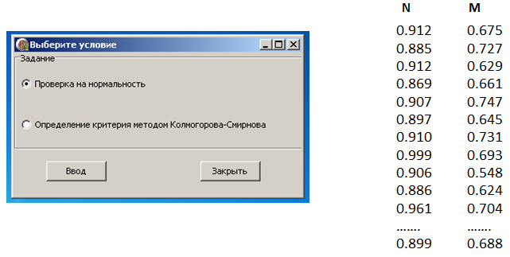

Рисунок 12 – Внешний вид интерфейса программы для оценки нормальности
представленных выборок

Поскольку выборки не имеют нормального распределения, было решено отказаться от традиционных параметрических статистических критериев (Неймана-Пирсона, «Идеального наблюдателя», Байесовского и т.д.) и оценивать величины порога принятия решения с использованием критерия Колмогорова-Смирнова.
Поскольку выборки не имеют нормального распределения, было решено оценивать величины порога принятия решения с использованием критерия Колмогорова-Смирнова. Величина оценки порога составила 0,8 (рисунок 13).
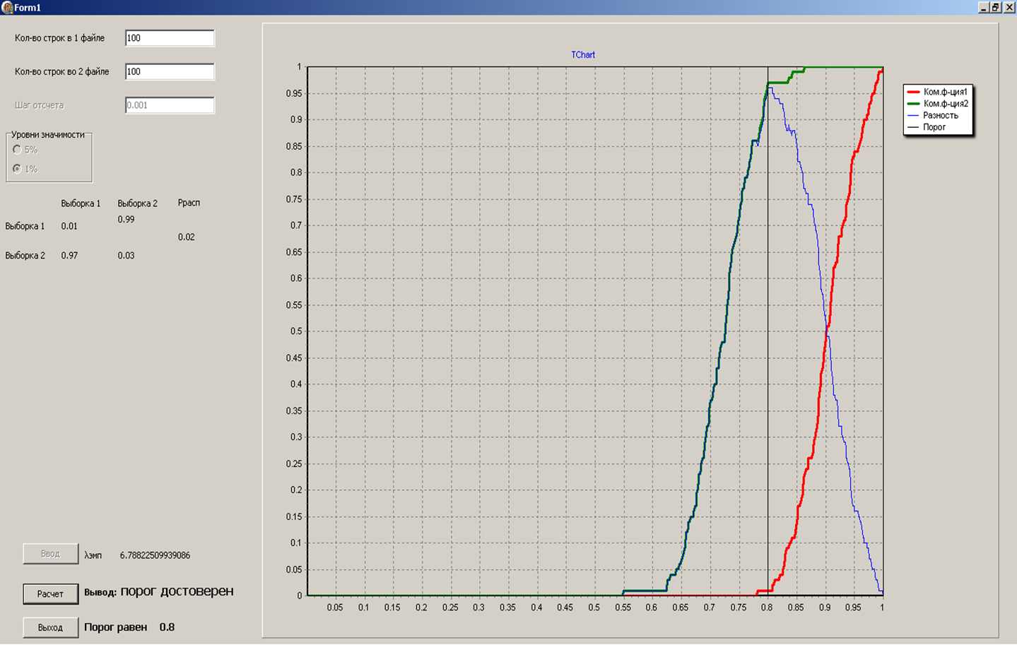
Рисунок 13 – Внешний вид интерфейса программы для оценки порога принятия
решения в соответствии с критерием Колмогорова-Смирнова
Доказательство работоспособности предложенного корреляционного алгоритма было проведено в среде Matlab&Simulink R2012b/R2013a. Для этого была создана программа, фрагмент листинга которой представлен ниже:
f1=imread ('C:\Users\YuROck\Documents\MATLAB\гриб1.bmp')
g1=rgb2gray(f1) %преобразование картины в серый цвет работа с одной матрицей
H1=im2uint16(g1)%изменение глубины цвета
%то же самое со вторым рисунком
f2=imread ('C:\Users\YuROck\Documents\MATLAB\гриб2.bmp')
g2=rgb2gray(f2) %преобразование картины в серый цвет работа с одной матрицей
H2=im2uint16(g2)%изменение глубины цвета
c=corr2(H1,H2)
porog=0.8
if c>=porog
disp ('Нет изменений')
else
disp ('Есть изменения')

При подаче двух пачек массивов изображений в количестве по 100 штук в каждом сдвинутые относительно друг друга на 120 минут, вероятность определения изменений в объекте составило 0,89. Что свидетельствует о работоспособности предложенного способа обработки изображений систем технического зрения, предназначенного для оценки динамики технологического процесса.
Предложенный алгоритм апробирован при создании высокотехнологичного места микробиолога на базе модернизированного микроскопа (рисунок 14).
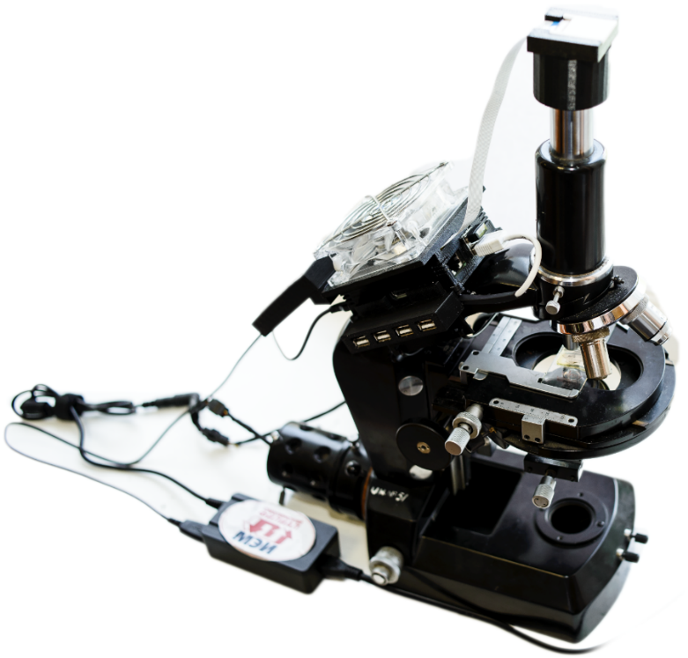
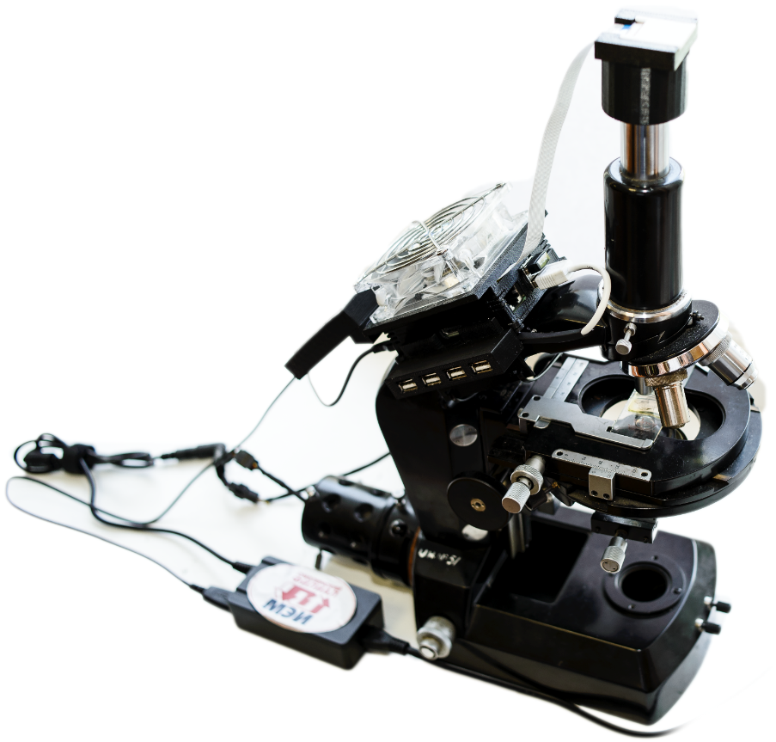
Рисунок 14 – Внешний вид интерфейса программы для оценки порога принятия
решения в соответствии с критерием Колмогорова-Смирнова
В его основе находится одноплатный компьютер с системой технического зрения. Алгоритм был реализован в виде кода системы Matlab и оформлен в виде программы для ЭВМ. В настоящее время программный продукт используется в учебном процессе и научно-исследовательской работе на кафедре ЭиМТ. Микробиологический микроскоп с заявленными программными продуктами является экспонатом VIII международной выставки Interpolitex-2014 «Средства обеспечения безопасности государства»
7 Результаты и практическая ценность научной работы
1. Оценка значений коэффициентов корреляции между изображениями динамичного технологического процесса позволила зафиксировать изменения величин коэффициентов от интервалов времени наблюдения. Оптимальный временной интервал сдвига был выбран в количестве 120 мин.
2. Уменьшение размерности матрицы изображения приводит к повышению чувствительности функционала, но при этом терялась информативность изображения.
3. Необходимо сохранять изображение объекта наблюдения в пределах кадра, разделять его на сегменты и проводить расчет функционала для каждой части отдельно. Оптимальный размер сегмента для анализа изображения размером 240×320 был выбран 120×180 элементов, что предполагает деление изображения на 4 равные части.
4. Поскольку выборки не имеют нормального распределения, было решено оценивать величины порога принятия решения с использованием критерия Колмогорова-Смирнов. Величина оценки порога составила 0,8.
5. Оценка работоспособности способа и алгоритма обработки изображений систем технического зрения, предназначенного для оценки динамики технологического процесса, подтвердило его работоспособность. Так, при подаче двух пачек массивов изображений в количестве по 100 штук в каждом сдвинутые относительно друг друга на 120 минут, вероятность определения изменений в объекте составило 0,89.
6. Предложенный алгоритм реализован в виде программного продукта для одноплатного компьютера, входящего в состав интеллектуального микробиологического микроскопа.
Практическая значимость корреляционного способа обработки изображений заключается в том, что на его основе создан корреляционный алгоритм обработки изображений для систем технического зрения, способных путем фотомониторинга автоматически оценивать динамику процесса и вырабатывать сигналы управления технологическим процессом в условиях, когда присутствие человека-оператора в производстве ограниченно или невозможно из-за технологических условий.
8 Список литературы, опубликованный авторами по теме научной работы
- Прокофьева П.А., Якименко Ю.И. и др. Клеточная и тканевая инженерия эндотелия IN VIVO и IN VITRO (инженерные подходы) // Математическая морфология. Электронный математический и медико-биологический журнал. – Т. 12. – Вып. 2. – Смоленск, СГМА, 2013. – URL: http://www.smolensk.ru/user/sgma/MMORPH/N-38-html/naydenov/naydenov.htm.
- Прокофьева П.А., Якименко Ю.И. и др. Разработка универсальной архитектуры биореактора с цифровой системой управления на основе искусственного интеллекта // Материалы всероссийской научной интернет-конференции с международным участием «Современные системы искусственного интеллекта и их приложения в науке». – Казань, Сервис виртуальных конференций Pax Grid. – 2013 – с.94-97.
- Прокофьева П.А., Якименко Ю.И. Структура системы дозирования в особых условиях// Математическая морфология. Электронный математический и медико-биологический журнал. – Т. 12. – Вып. 3. – Смоленск, СГМА, 2013.– URL: http://www.smolensk.ru/user/sgma/MMORPH/N-39-html/prokofjeva/prokofjeva.htm.
- Прокофьева П.А., Якименко Ю.И. Корреляционная обработка изображений в системах технического зрения// Математическая морфология. Электронный математический и медико-биологический журнал. – Т. 12. – Вып. 4. – Смоленск, СГМА, 2013. – URL: http://www.smolensk.ru/user/sgma/MMORPH/N-40-html/prokofjeva/prokofjeva.htm.
- Прокофьева П.А., Якименко Ю.И. Структура системы дозирования активной жидкости в особых условиях. ЭНЕРГЕТИКА, ИНФОРМАТИКА, ИННОВАЦИИ-2013 – ЭИИ-2013. В 2 томах. Том 1. Секции 1,2,3,4. Смоленск: Универсум, 2013. - 490 с.: ил. (с. 378-381)
- Прокофьева П.А., Якименко Ю.И. и др. Заявка на программный продукт «Программа для вычисления порогового значения для принятия статистического решения в условиях ненормальности анализируемых распределений». ИКАП РТО в объединенном фонде электронных ресурсов «Науки и образования».
- Найдёнов Е.В., Кириллова Е.А., Лещенко А.В., Рубин К.Ю., Павлюк А.И., Индыкова А.А. Создание высокотехнологичных научно-исследовательских рабочих мест в области клеточной биологии путём оптимальной модернизации и апгрейда базового лабораторного оборудования с последующим инженерно-техническим и программным сопровождением // Вестник государственно медицинской академии 2014, специальный выпуск Материалы II Всероссийской научно-практической конференции студентов и молодых ученых с международным участием «Актуальные проблемы науки XXI века» – Смоленск: Изд-во СГМА, 2014. – с. 48-50.
- Лещенко А.В., Рубин К.Ю., Павлюк А.И. Найдёнов Е.В. Модернизированный микробиологический микроскоп МББ-1А // Научно-практическая конференция с международным участием ««Инновационные идеи молодых исследователей для агропромышленного комплекса» – Смоленск, СГСХА, 2014. – с. 49-53.
- Найдёнов Е.В., Кириллова Е.А., Лещенко А.В., Рубин К.Ю., Павлюк А.И. Апгрейд микробиологического микроскопа микроскопа ММБ-1А NZL-M1 // Х Юбилейная Всероссийская с международным участием научно-техническая конференция студентов, аспирантов и молодых ученых «Молодёжь и наука», посвященная 80-летию образования Красноярского края – Красноярск, Сибирский Федеральный Университет, 2014. – URL: http://conf.sfu-kras.ru/sites/mn2014/pdf/d03/s24/s24_019.pdf.
- Свидетельство о регистрации электронного ресурса № 20044 опубл., 14.04.2014 «Программа для вычисления порогового значения для принятия статического решения в условиях ненормальности анализируемых распределений»
- Свидетельство о государственной регистрации программы для ЭВМ, рег. №2014611886 Федеральной службы по интеллектуальной собственности, патентам и товарным знакам «Программа для вычисления порогового значения для принятия статистического решения в условиях ненормальности анализируемых распределений».

